1 - DEFINIÇÕES INICIAIS
1.1 TIPO DE PESQUISA
Marque abaixo (apenas um) o tipo da pesquisa efetuada:

[X] Pesquisa feita em site [ ] Pesquisa feita em negócio/empresa

1.2 DADOS DA PESQUISA FEITA EM SITE
Se sua pesquisa foi com base num site, preencha os dados abaixo:

EXEMPLO DE PESQUISA FEITA COM BASE NUM SITE
Endereço do site: www.clinicasantomaximilizano.com

Descrição do negócio com base na pesquisa:

A clínica santo Maximiliano é uma clinica particular que trabalha com exames médicos de diversos tipos. Ao analisar seu site, identifiquei a seguinte estrutura:

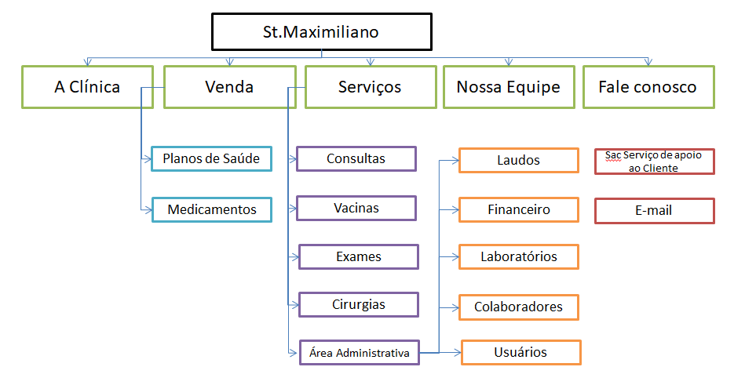
Desenho feito no Powerpoint, de acordo com análise da estrutura do site

Basicamente é possível verificar que a Clínica trabalha com o agendamento de consultas e o tratamento de pacientes.

Ela também oferece:
- Agendamento de Exames até para o mesmo dia.
- Check-Ups dos tipos (Cardio, masculino 40+, feminino 40+)
- Consulta de Exames através do site.

Ela ainda tem o acesso para uma área administrativa para gerenciar suas informações.

Como nesta área Eu não tenho acesso, fiz uma simulação, prevendo as páginas que a empresa teria, como por exemplo:
- Financeiro
- Pacientes
- Colaboradores
1.3 DADOS DA PESQUISA FEITA COM BASE NUM NEGÓCIO/EMPRESA
Se sua pesquisa foi com base num negócio, preencha os dados abaixo:

EXEMPLO DE PESQUISA FEITA COM BASE NUM NEGÓCIO (ENTREVISTA)

Nome do negócio: Imobiliária Faz de Conta Ltda

Endereço completo: Estrada dos tijolos amarelos, S/Nº – Bairro Feliz – CEP: 02017-000 Cidade das Esmeraldas - UF: OZ

Nome do responsável: Dorothy Gale

Telefone: (99) 91234-5678 e-mail: talktome@oz.com

Site do negócio: www.imobiliariafazdeconta.com.br

Descrição do negócio com base na pesquisa:
A Imobiliária Faz de Conta é uma típica imobiliária que trabalha com locação e venda de imóveis em geral. A pesquisa foi feita em 30/09/2019, com a senhora Dorothy (diretora) e com alguns gerentes (Hunk, Zeke e Hickory), que descreveram o funcionamento da empresa/negócio.

Com base na entrevista e nos dados passados da necessidade de negócio, identifiquei a seguinte estrutura ideal para o desenvolvimento de uma aplicação web (site):

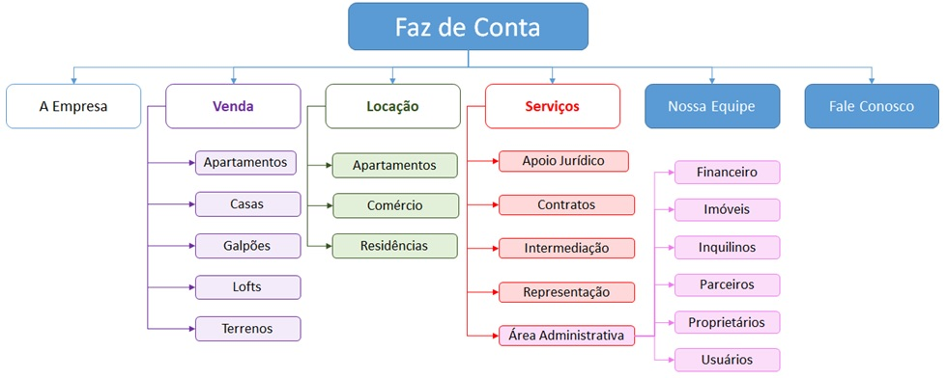
Desenho feito no Powerpoint, de acordo com análise da estrutura do site

A imobiliária atua na cidade toda, por meio de locação (aluguel) e venda de diversos tipos de imóveis.

Ela tem acordos com vários tipos de prestadores de serviços (encanador, eletricista, empresas de reformas, etc.) e assim, intermedia serviços com inquilinos, proprietários ou outros interessados. Ela também representa alguns empreendimentos em geral (Loteamentos, vilas, edifícios, etc.).

O site precisará ter controle de usuários, acesso controlado (login), e registro financeiro.

1.4 TABELAS PROPOSTAS

Insira aqui as propostas individuais (de cada aluno) de tabelas para o gerenciamento do negócio:

A análise feita neste site permitiu melhor compreender quais tabelas/cadastros seriam necessários para o gerenciamento do negócio.

De acordo com a equipe, fiquei responsável pelas seguintes tabelas:

Nome | Objetivo/Descrição
Robson  (Medicamentos) | Nesta tabela conterá todos os medicamentos disponíveis com que a clinica trabalha.
Robson  (Exames) | Nesta tabela ficaram os exames que foram realizados pelos médicos.
Tabelas dos meus colegas
Receitas  (Vinicius) | Esta tabela conterá as receitas geradas pelos médicos após as consultas.
Médicos  (Vinicius) | Nesta tabela terá o cadastro de todos os médicos, será disponibilizado um login e senha para o mesmo entrar no sistema da clinica para consultar o cadastro de seus pacientes.
Consultas  (Lucas) | Nesta tabela ficarão as consultas marcadas e remarcadas de cada paciente
Funcionários  (Lucas) | Esta tabela contém cada funcionário da clinica cadastrado no sistema.
Cargos  (Lucas) | Nesta tabela terá os cargos de cada funcionário da clinica. (médico, enfermeiro, adm).
Pacientes  (Gabriel) | Nesta tabela ficam os dados dos pacientes como também se ele possui algum plano de saúde ou convenio para custear o seu tratamento.
Laudos  (Gabriel) | Nesta tabela ficaram os laudos médicos que descrevem os achados encontrados no exame com a sua conclusão final de um exame normal.
Convenio  (Wallace) | Nesta tabela ficaram os dados dos pacientes que possuem algum plano de saúde ou tem algum convenio.
Local  (Wallace) | Esta tabela conterá o laboratório que o exame foi feito, o endereço e o numero da clínica.

1.4 WIREFRAME DE TELAS

Proposta para tela de Medicamentos:

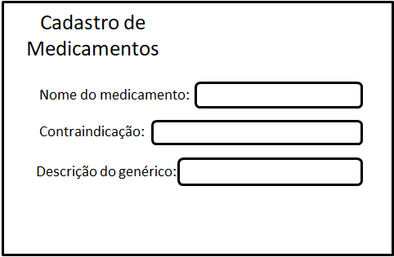

Proposta para tela de Exames:
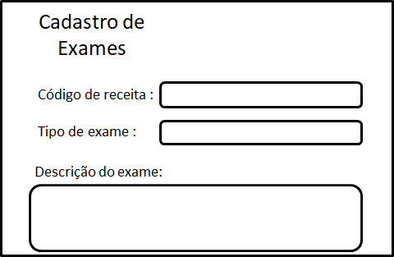

1.5 ESTRUTURA DAS TABELAS DE MINHA RESPONSABILIDADE

Campos da Tabela: Exame

Nome | tipo | Tamanho | Observações
cod_exame | INT | 11 | Chave primária (campo auto incrementável)
cod_receita | VARCHAR |  | Data da receita
nm_exame | VARCHAR | 12 | Numero do exame
ds_obs | VARCHAR | 250 | Observações

Campos da Tabela: Medicamento

Nome | tipo | Tamanho | Observações
cod_medicamento | INT | 11 | Chave primária (campo auto incriminável)
ds_substancia | VARCHAR | 200 | Descrição da substancia
ds_contraind | VARCHAR | 200 | Descrição contra indicação
ds _generico | VARCHAR | 200 | Descrição do Genérico

1.6 COMANDO DE CRIAÇÃO DA TABELA

use clinica;
CREATE TABLE exames(
cod_exame int(11) auto_increment PRIMARY KEY,
cod_receita varchar(11),
nm_exame varchar(12),
ds_obs varchar(250)
);

use clinica;

CREATE TABLE medicamento(
cod_medicamento int(11) auto_increment PRIMARY KEY,
ds_substancia VARCHAR(200),
ds_contraind VARCHAR(200),
ds_generico VARCHAR(200)
);

1.7 LISTAGEM DE DADOS

Exames

Código do exame | Código da receita | Tipo de Exame | Descrição
1 | 4514 | Sangue | exames laboratoriais realizados no sangue para adquirir informações sobre doenças e funções dos órgãos.
2 | 2145 | Raio-X | cuidado com as doenças e deformidades relacionadas a elementos do aparelho locomotor como os ossos, os músculos, os ligamentos e as articulações.

Medicamentos

Código do Medicamento | Substância | Contraindicação | Descrição do genérico
01 | hietelose, metabissulfito de sódio | crianças com menos de 3 meses | Dipirona Indicado para aliviar a dor e para baixar a febre
02 | amoxilina | Este medicamento não pode ser administrado nem ingerido por pessoas alérgicas à amoxicilina, a outros antibióticos penicilínicos ou antibióticos similares. | 1 cápsula celulose microcristalina, croscarmelose sódica, dióxido de silício, estearato de magnésio, laurilsulfato de sódio

1.8 EXEMPLOS DE COMANDOS

insert into medicamento values (
'01' ,
'hietelose, metabissulfito de sódio' ,
'crianças com menos de 3 meses' ,
'DipironaIndicado para aliviar a dor e para baixar a febre');

insert into medicamento values (
'02',
'amoxilina' ,
'1 cápsula celulose microcristalina, croscarmelose sódica, dióxido de silício, estearato de magnésio, laurilsulfato de sódio' ,
'Este medicamento não pode ser administrado nem ingerido por pessoas alérgicas à amoxicilina, a outros antibióticos penicilínicos ou antibióticos similares, deve conversar com seu médico antes de usar amoxicilina.'
);

